**二年级语文主题活动三**

奇妙的大自然

**亲爱的同学们，新的学习开始了！我们将开展非常有意思的语文活动。请你认真读一读下面的任务，开始学习吧！任务完成后可以把相应的小星星涂上自己喜欢的颜色哦！**

**学习任务：**

**一、专注静读**

1.阅读材料一《大自然的时钟》，边读文边找出植物、动物以及它们不同的活动时间，了解短文的内容。 ☆

2.把你了解到的大自然的奥秘讲给家人听，再听听他们的想法。 ☆

**二、沉心积淀**

1.读一读老师给你提供的材料二《动物的休眠》，或自己找的与大自然有关的故事，了解故事的内容，把故事中让你感受到奇妙的语句，选择1句抄写在本子上，注意把字写规范、端正、整洁。 ☆

2.把你了解到的大自然的新知识讲给家人听。  ☆

**三、大展身手**

**从下面两个任务中选择一个完成。**

任务一：

可以结合材料一《大自然的时钟》的内容或者自己平时的观察制作一个“植物钟表”，还可以把你的作品介绍给你的家人。下面几种方式你做到哪一条就把后面的小星星涂满颜色吧！

* 我制作了“植物钟表”。 ☆
* 我把“植物钟表”介绍给了家人。 ☆
* 我把作品分享到了班级微信群里。 ☆

任务二：

任务二

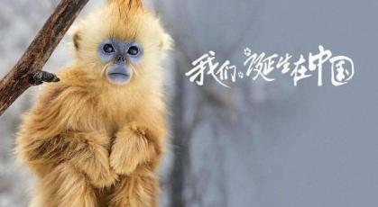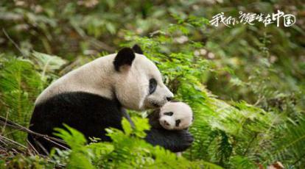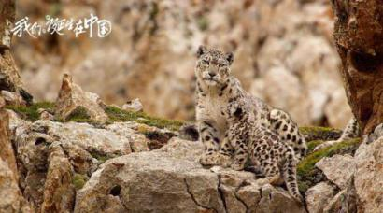

在这一周里，可以观看纪录片《我们诞生在中国》，影片中展现了中国独树一帜的丰富自然地貌和特有的神奇物种，有栖息于四川竹林的大熊猫丫丫、美美母女，有隐居于雪域高原的雪豹达娃一家，还有攀缘于神农架的金丝猴淘淘……

观看后，还可以为你最喜欢的动物制作一张“动物名片”：画出小动物的样子，记录它的名字和特点，如果还能结合查找到的其他资料就更棒啦！下面几条你做到了哪一条就在哪一条后面把小星星涂满颜色吧！

* 我观看了纪录片《我们诞生在中国》。 ☆
* 我制作了“动物名片”。 ☆
* 我把制作的“动物名片”介绍给了家人。 ☆
* 我能写出一句有关保护野生动物的宣言。 ☆

**四、拓展资源：**

1.自然界的时钟

　　如果留心看看大自然里的生物活动，你就会发现，大自然就是一座美丽的时钟。

牵牛花大约在清晨四点打开喇（lǎ）叭。五点钟，野蔷（qiánɡ）薇（wēi）绽开笑脸。六点钟，蒲公英向你点头。到了太阳当顶的中午，美丽的午时花才展现它的美貌。夜幕降临，夜来香不声不响地散发出它的香味。

植物知道时间，动物也有这种本领。东方欲晓，百鸟就开始啼鸣了。日落西山，躲在地洞里的田鼠开始活动了。猫头鹰似乎知道田鼠的底细，它白天睡觉，夜间到田野中巡（xún）逻（luó）捕鼠，不需要小闹钟，到时候它自然就醒了。

昆虫根据花朵开放的时间，安排自己的活动。辛勤的蜜蜂一早就飞向牵牛花，中午飞向午时花。至于夜蛾（é），它们是夜来香的客人，每天晚上，总是准时去拜访它。

原来在动植物身体的内部有一个神秘的生命之钟，人们把它叫做“生物钟”。

2.动物的休眠

　　夏天的傍晚，蝙（biān）蝠（fú）在空中忽东忽西、忽高忽低地飞着，它们正在捉蚊子，逮（dǎi）夜蛾。等冬天来临，天气冷了，蚊子、夜蛾死的死，躲的躲，蝙蝠什么吃的也没有了，怎么办呢？入冬之前，蝙蝠三五成群地躲到山洞里、屋檐(yán)下……在僻（pì）静安全、能避风寒的地方集体睡眠。它们双脚抓住崖（yá）壁、房檐，成团成簇地倒挂着睡觉，生命活动几乎停止，这种“睡觉”就叫休眠。等到来年春暖花开，蚊子和夜蛾活跃了，这时蝙蝠才伸伸懒腰，打打哈欠，开始新一年的生活。蝙蝠休眠在冬天，所以叫“冬眠”。

　　海参（shēn）也有睡大觉的习惯呢！不过海参休眠的季节不是在冬天，而是在夏天。

　　海参吃海底下的虫子。夏天，风和日丽，虫子都浮到海面上来，海底再也没有海参吃的东西了。可海参只会在海底蠕（rú）动，不会游泳，怎么办呢？秋去冬来，海面变得寒气逼（bī）人。虫子受不了，就又回到海底过冬了。海参有了“粮食”，于是就醒过来了。因为海参休眠在夏天，所以叫“夏眠”。